# **綠億科技結盟Adant共同孕育經濟型Wi-Fi 6智能天線**

台北訊 2020/04/14 01:56

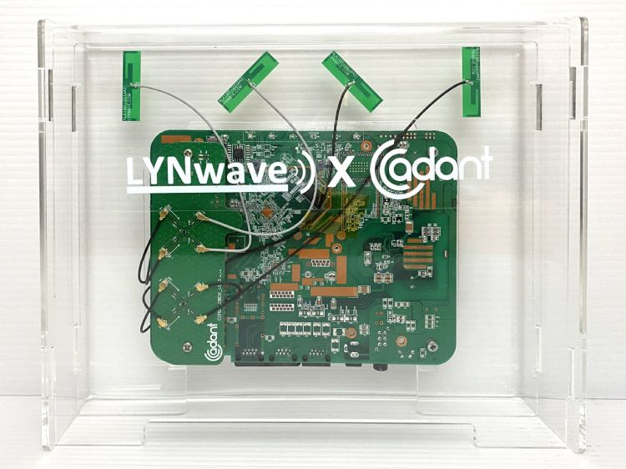

圖說：綠億科技與Adant的結盟，為市場提供性能最佳，性價比最高的智能天線解決方案。

網通業早有共識，認同智能天線(Smart Antenna)是抑制干擾、提升系統容量、增進數據傳輸量及優化連線品質的有效途徑；但多年下來，現今多數Wi-Fi路由器仍搭載傳統天線、而非智能天線，主因在於市場上始終缺乏兼顧技術可行性、成本合理性的智能天線解決方案。

為扭轉這般形勢，綠億科技(LYNwave)、Adant Technologies兩家在智能天線技術研發上各擅勝場的業者，於2019年底簽定合作協議，將透過彼此優勢互補，共同打造低成本、高速率、高可靠性的 Wi-Fi 6(802.11ax) 智能天線方案，爭取網通廠、Wi-Fi設備品牌商的青睞採用；如今雙方的合作結晶已經問世，定名sMART-2，象徵為第二代智能天線。

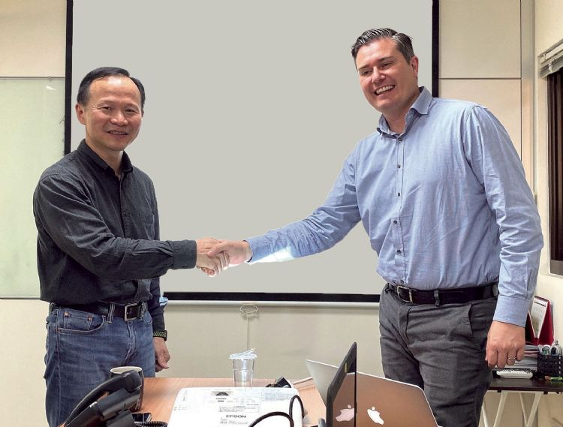  
圖說：(左) 綠億科技總經理吳三元、(右)Adant執行長Daniele Piazza，雙方將透過彼此優勢互補，聯手打造低成本、高速率、高可靠性的Wi-Fi 6智能天線方案。

一直以來，多數使用者對Wi-Fi迭有抱怨，只因為無線電波的覆蓋率低、速度慢，導致使用體驗不佳。為求改善，業界藉由軟體控制方式改變天線場型和極化，將訊號直接發射給目標使用者，僅需千分之一秒就完成控制，智能天線即是奠基於這套方法。

綠億科技總經理吳三元表示，智能天線的優勢在於讓訊號轉彎，人走到哪裡、訊號跟到哪裡，將主要能量轉移到連線者所在方向；另外可以避開雜訊，使天線避免接收到同頻無線干擾，確保Throughput恆常維持優異水平。

「所有系統商都理解智能天線的優點，可惜無人提供成本合宜的解決方案，」吳三元解釋，智能天線內含兩大要素，一是天線硬體，另一是控制天線的軟體，分屬不同技術領域，各自蘊含艱深的技術門檻，最終還要做到軟體整合，更是難上加難，其間需要耗費許多研發資源，導致有能力開發智能天線系統的廠商極為稀少，就算做成產品，要價也偏高，逾越了系統商所能接受的範圍。

**經由雙強聯手 完美實現Cost Down目標**

成立於2009年的綠億科技，深耕台灣市場逾十年，擁有堅強的天線硬體開發實力，同時擅長運用電腦模擬技術，為客戶推導出最理想的天線擺設位置、最適合選用的天線類型。已建立的強大技術和業務團隊，可為廣大的客戶群提供服務，並為在地客戶提供完善的售後服務，讓台灣系統廠可以放心地依靠綠億的支援將sMART-2 系統成功設計並導入到其產品中。

Adant於無線設備市場服務已超過五年，為Wi-Fi路由器，網狀節點，RFID整合和物聯網等的客戶群提供先進的解決方案和產品。Adant擁有數十項涉及不同類型天線設計的專利，與多種智能天線產品可選擇，被公認為智能天線的領導者。

Adant執行長Daniele Piazza表示:「過去這5年，我們致力於銷售智能天線方案給全球多國的網路設備供應商。到目前為止，主要解決了企業級(B2B)的產品需求，接下來希望能透過引入我們優於傳統天線的Smart-2專利技術解決方案，以誘人的價格向零售設備供應商和電信營運商提供我們的獨家技術。」

透過兩家技術領先的廠商攜手合作，為市場提供性能最佳，性價比最高的智能天線解決方案，來填補長期存在的市場空缺。

**結合智能天線 增強籌碼競逐電信搭售商機**

一般來說，若採用傳統天線，每套企業級Wi-Fi系統的成本為100美元起跳，零售級Wi-Fi系統約落在50餘美元；假使轉換到第一代智慧天線，連同軟體授權，將使總體成本因而增加10~20%。以此推算，零售級Wi-Fi系統成本將增至60美元以上，額外衍生逾10美元以上的成本負擔，是系統廠卻步的主因。

如果轉換為sMART-2第二代智慧天線，即便加上軟體授權，總體成本的增幅也不超過5%；也就是說，零售級Wi-Fi系統的成本僅小漲2~3美元，負擔相對輕微，可望使系統廠的接受度大增。

吳三元說，網通世界向來分為Telecom、Datacom，其中Telecom領域的熱門技術為5G，從中級的速率表現、延遲性、連結性來看，堪稱是完美協定，今後可望風行多年；至於Datacom領域的Wi-Fi 6，也有異曲同工之妙，未來流行至少十年不成問題。

因此無論系統廠或品牌商，都亟欲搶攻Wi-Fi 6商機。然而企業級、零售級市場各據山頭，個別業者的順位不易大幅波動；反觀另一塊「電信搭售」市場，商機拓展空間更大，可謂兵家必爭之地，不管是企業級或零售級產品的品牌商，甚或代工廠，個個都想爭搶地盤。而誰的競標籌碼多，誰就能爭取更多商機；支援Wi-Fi 6、又深具成本效益的sMART-2 智慧天線系統，可望協助廠商強化競標籌碼，取得競逐商機的門票。

展望下一步，綠億期望各家廠商先開出1~2件產品開發案，嘗試搭載sMART-2，後續視市場反應再決定是否擴大採用。由於每項產品被賦予的應用概念、Wi-Fi板子的尺寸、選用的Router Processor型號條件皆不同，意謂每個天線與軟體皆需高度客製化、至少半年到一年開發期。以上市櫃網通廠加上品牌商20~30家規模而論，哪怕每家只釋出1或2案件，綠億與Adant都將為此投注可觀的研發資源，因此吳三元預期屆時勢必「忙翻了」，但也期望因此催生更多內建智能天線的Wi-Fi設備，讓廣大的最終用戶享有更高速率、更高的無線電覆蓋率，形成完美的連線體驗。

想進一步了解綠億科技的天線產品與設計能力，請至[官網](http://www.lynwave.com/)查詢。

原文網址 <https://www.digitimes.com.tw/tech/dt/n/shwnws.asp?id=0000579914_6P38XQQ32XXSAI3SL10FL>

網站內容的著作權為大椽股份有限公司（DIGITIMES Inc.）所有，或其他授權DIGITIMES使用的內容提供者所有。  
使用者下載或拷貝網站的內容或服務僅限於供個人、非商業用途之使用，但不得以任何形式傳輸、重製、散布或提供予公眾。使用人利用時必須遵守著作權法的所有相關規定，不可變更、發行、播送、轉賣、重製、改作、散布、表演、展示或利用DIGITIMES所屬網站上局部或全部內容及服務以賺取利益。